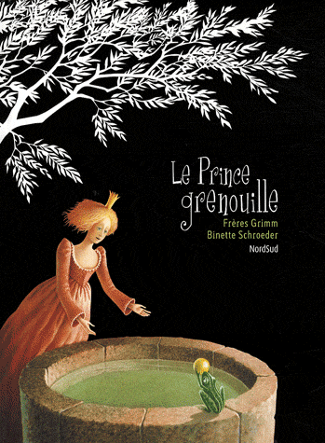
● Quel est le titre de cette histoire ? ………………………………………………………………….........
● Colorie la bonne réponse :
Cette histoire est une bande-dessinée – un documentaire – un conte.
● Entoure les personnages de cette histoire :
La licorne | La grenouille
La princesse | Le crapaud
Le loup | Le roi
La sorcière | La reine

● Entoure si ces affirmations sont vraies ou fausses :
La grenouille offre en cadeau une balle en or à la princesse. | VRAI | FAUX
La princesse tombe amoureuse de la petite grenouille. | VRAI | FAUX
La grenouille souhaite devenir l’amie de la princesse. | VRAI | FAUX
La princesse méprise la grenouille. | VRAI | FAUX

● Remets dans l’ordre les événements de l’histoire en numérotant de 1 à 5 :
La princesse lance la grenouille contre le mur de sa chambre.
La princesse s’amuse avec sa balle en or près de la fontaine.
La balle en or tombée au fond de la source est rapportée par la grenouille.
Le prince et la princesse se marient.
La princesse refuse de tenir sa promesse mais son père l’y oblige.

- Pourquoi, la princesse pleure-t-elle près de la fontaine ?
…………………………………………………………………………………………………………..

- Que lui propose la grenouille si elle lui rapporte sa balle en or ?
…………………………………………………………………………………………………………..

- Pourquoi la princesse ne veut pas que la grenouille devienne sa compagne ?
…………………………………………………………………………………………………………..

